ПРАКТИЧНЕ ЗАНЯТТЯ №11

Тема заняття: Використання об’єкту Style для створення анімаційних ефектів
на web-сторінках

Теоретична частина

Об’єкт Style забезпечує доступ до властивостей каскадних листів стилів, що надає значні можливості для форматування, як самого HTML документу, так і окремих його елементів. Для звернення у скриптах до об’єкту Style використовується зарезервоване для нього ім’я style. Програмне форматування за допомогою властивостей об’єкту Style здійснюється для конкретних елементів веб-сторінки, створених за допомогою тегів HTML. Найбільш доцільно при форматуванні програмним шляхом елементів web- сторінки за допомогою властивостей об’єкту Style, для звернення до цих елементів, використати метод getElementById() і посилальні імена, створені за допомогою цього методу. Використовується наступний синтаксис:
document.getElementById("id-ім’я ").style;
посилальне_ім’я.style.
Створити посилальне ім’я можна за допомогою оператора присвоювання, що має синтаксис:
var посилальне_ім’я = document.getElementById("id-ім’я");
Властивості об’єкту Style повертають значення, що були встановлені правилами CSS при форматуванні елементів веб-сторінки або встановлюють значення властивостей об’єкту Style, які зв’язані з відповідними властивостями CSS. Звернення до властивостей об’єкту Style здійснюється за допомогою синтаксичної конструкції:
style.властивість.
При використання цих властивостей для забезпечення дизайну конкретного елементу веб-сторінки, можна використати будь який із варіантів синтаксису, наведеного нижче:
document.getElementById("id-ім’я").style.властивість;
посилальне_ім’я.style.властивість.
У випадку коли у скрипті треба отримати інформацію про значення властивості мови CSS, що була використана для форматування елементу веб-сторінки, це можна зробити за допомогою операторів присвоювання, що мають синтаксис:
var ім’я_змінної = document.getElementById("id-ім’я").style.властивість;
var ім’я_змінної = посилальне_ім’я.style.властивість;.
Змінна, ім’я якої оголошено за допомогою оператора var, після виконання оператора отримає значення властивості мови CSS, що була застосована для форматування елементу веб-сторінки. У цьому випадку властивість об’єкту Style повертає значення відповідної властивості CSS.
Для того, щоби програмним шляхом змінити стиль форматування елементу веб-сторінки потрібно виконати оператор, який при застосуванні посилального імені для звернення до елементу web- сторінки, має наступний синтаксис:
посилальне_ім’я.style.властивість = "значення_властивості_об’єкту_Style";.
У цьому випадку за допомогою об’єкту Style встановлюється значення відповідної властивості CSS, тобто програмним шляхом змінюється вигляд елементу веб-сторінки з заданим посилальним іменем.
Властивості об’єкту Style, що задають стиль документу мають такі ж імена, що і властивості CSS. У тому випадку, коли властивість CSS складається з двох або більшої кількості слів розділених символом «-», відповідні властивості об’єкту Style мови JavaScript записується без символу «-». Всі слова, що утворюють ім’я властивості записуються злито, а перші букви всіх слів, окрім першого записуються, як великі літери.
Нижче в таблиці наведені деякі властивості об’єкту Style мови JavaScript, які будуть потрібні для виконання завдання практичного заняття №11.
Властивість об’єкту Style | Описання
width | Встановлює або повертає значення CSS властивості width
height | Встановлює або повертає значення CSS властивості height
textAlign | Встановлює або повертає значення CSS властивості text-align
background | Встановлює або повертає значення CSS властивості background
backgroundColor | Встановлює або повертає значення CSS властивості background-сolor
backgroundImage | Встановлює або повертає значення CSS властивості background-image
backgroundRepeat | Встановлює або повертає значення CSS властивості background-repeat
backgroundSize | Встановлює або повертає значення CSS властивості background-size
color | Встановлює або повертає значення CSS властивості color
font | Встановлює або повертає значення CSS властивості font
fontFamily | Встановлює або повертає значення CSS властивості font-family
fontSize | Встановлює або повертає значення CSS властивості font-size
fontWeight | Встановлює або повертає значення CSS властивості font-weight
fontStyle | Встановлює або повертає значення CSS властивості font-stylt
letterSpacing | Встановлює або повертає значення CSS властивості letter-spacing
lineHeight | Встановлює або повертає значення CSS властивості letter-height
border | Встановлює або повертає значення CSS властивості border
borderStyle | Встановлює або повертає значення CSS властивості border-style
borderColor | Встановлює або повертає значення CSS властивості border-color
borderWidth | Встановлює або повертає значення CSS властивості border-width
margin | Встановлює або повертає значення CSS властивості margin
paddin | Встановлює або повертає значення CSS властивості paddin
position | Встановлює або повертає значення CSS властивості position
top | Встановлює або повертає значення CSS властивості top
left | Встановлює або повертає значення CSS властивості left
right | Встановлює або повертає значення CSS властивості right
bottom | Встановлює або повертає значення CSS властивості bottom
zIndex | Встановлює або повертає значення CSS властивості z-index
listStyle | Встановлює або повертає значення CSS властивості list-style
opacity | Встановлює або повертає значення CSS властивості opacity

Практична частина

Завдання до практичного заняття №11
Завдання. Створити web- застосунок, з анімаційними ефектами, що реалізуються з використанням таймерів і властивостей об’єкту Style мови JavaScript. Сторінка web- застосунку повинна містити у правому верхньому куті вікна браузера кнопку з написом «Змінити фон на графічний». У нижньому правому куті вікна браузера з відступами від сторін 10 пікселів розташувати будь яке доступне вам зображення. Забезпечити для нього ширину 600 пікселів, рамку стилю groove товщиною 3 мм червоного кольору. У нижньому правому куті вікна браузера без відступів від його сторін (відступи 0 пікселів) розташувати зображення жаби шириною не більше 150 пікселів і не менше за 100 пікселів. Для спостерігання анімаційних ефектів у реальному часі за центром вікна браузера у верхній його частині розташувати приховане текстове поле форми, в яке у вигляді двох десяткових цифр буде виводитися час в секундах з моменту початку анімаційних ефектів. У вихідному стані сторінки час в поле форми не виводити і починати його відлік від значення 0 секунд для усіх анімаційних ефектів передбачених завданням. Можливий вихідний вигляд сторінки після завантаження показано на рис. 1.
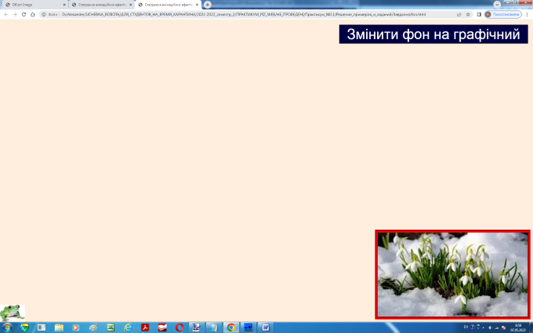
Рис. 1. Можливий вигляд web- сторінки застосунку після завантаження

При клацанні на кнопці «Змінити фон на графічний» повинен запускатися скрипт, який використовуючи відповідні властивості об’єкту Style, зв’язані з властивостями категорії фон CSS, розгортає протягом 11 секунд з лівого верхнього кута вікна браузера фонове зображення. При цьому в прихованому полі форми секундоміру повинен з’явитися відлік часу починаючи з «0 с». Цей анімаційний ефект ілюструють скриншоти, показані на рис. 2.
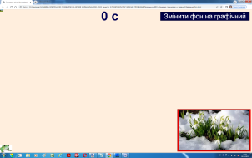 | 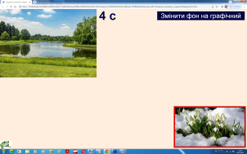
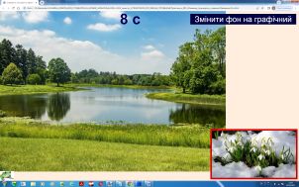 | 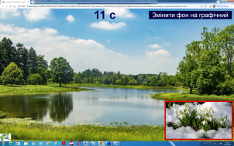
Рис. 2. Скриншоти з анімаційним фоном web- сторінки
Анімаційний ефект з фоновим зображенням повинен реалізуватися однаковим чином на комп’ютерах з різними моніторами. Тому значення властивості backgroundSize об’єкту Style доцільно формувати в часовому циклі у відсотках. Для цього можна оголосити дві змінні, наприклад, з іменами w і wd. Змінна w відображає відносну ширину фонового зображення, яка у часовому циклі з деяким кроком змінюється від 0 до 100. Змінна wd має значення у відсотках від ширини вікна браузера. Це значення буде присвоюватися властивості backgroundSize об’єкту Style. Для цього зв’язок між значеннями w і wd повинен визначати оператор присвоювання:
wd=w+"%".
Для реалізації рекурсивного часового циклу доцільно використати метод setTimeout() з часом затримки 10 мс і кроком для змінної w 0,1. У цьому випадку буде забезпечено час розгортки фонового зображення біля 11 секунд.
Після завершення розгортки фонового зображення, скрипт повинен зупинити таймер часового циклу фонового зображення, скинути секундомір у «0 с» і передати управління функції скрипта, яка у часовому циклі, протягом 9 секунд приховує, за рахунок зміни прозорості, зображення, що розташоване у нижньому правому куті вікна браузера. Дію цього анімаційного ефекту ілюструють скриншоти на рис. 3. Після завершення анімаційного ефекту зупинити таймери секундоміру і часового циклу для приховування зображення та присвоїти змінній часу секундоміру нульове значення.
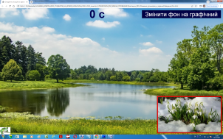 | 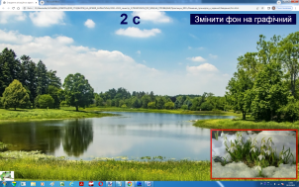
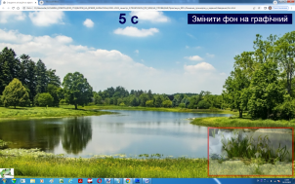 | 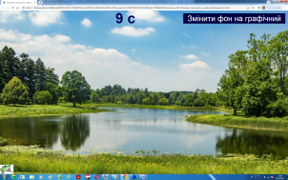
Рис. 3. Скриншоти з анімаційним ефектом приховування зображення

При клацанні на зображенні жаби у лівому нижньому куті вікна браузера воно повинно стрибками у реальному часі переміститися з лівого кута вікна браузера в правий кут вікна і там зупинитися. Для реалізації цього анімаційного ефекту використати властивості position, left і bottom об’єкту Style. Створити цикл за часом, використавши ще один додатковий таймер. Значення властивостей left і bottom доцільно задати у відсотках. В скрипті можна використати дві змінні x і y для горизонтального (left) і вертикального (bottom) зміщення зображення жаби. Значення x у часовому циклі повинно змінюватися з деяким кроком від 0 до 95. Значення змінної у для імітації стрибків розраховувати на підставі значення x, як модуль синусоїди за формулою:
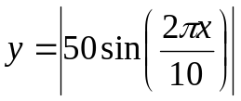.
Для перетворення значень змінних x і y у відсотки використати оператори присвоювання:
xd=x+"%"; і yd=y+"%";.
Значення змінних xd і yd присвоїти відповідно властивостям left і bottom.
При клацанні на зображенні жаби повинен запускатися скрипт, що реалізує анімаційний ефект стрибків жаби і таймер для прив’язки анімації до реального часу. Після завершення циклу за часом зупинити таймери секундоміру і таймер часового циклу для стрибків зображення жаби. На рис. 4 наведені скриншоти web- сторінки, що ілюструють рух зображення жаби.
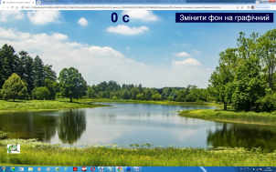 | 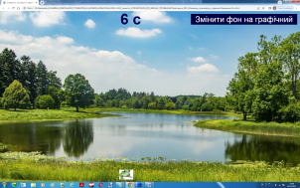
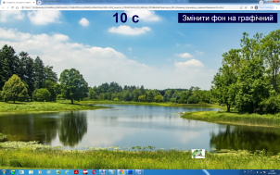 | 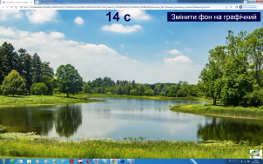
Рис. 4. Скриншоти з анімаційним ефектом стрибки жаби

Після завершення анімації при подвійному клацанні (подія dblclick) на зображенні жаби у правому нижньому куті вікна браузера, web- сторінка повинна прийняти вигляд, показаний на рис. 5.
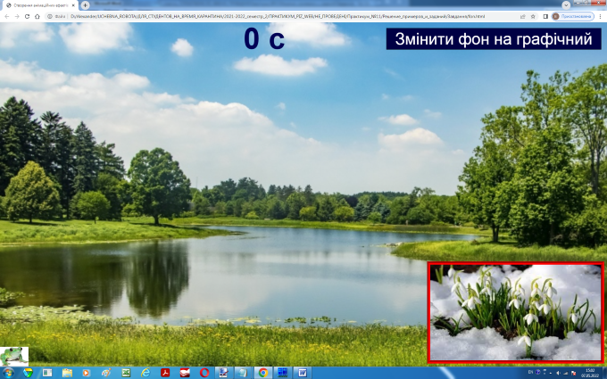
Рис. 5.

